bIs MaVrVs antIqVVs frIsIngensIs
VrsVsqVe sanCtI CorbInIanI
sarCInas ferens
et ConCha peregrInaLIs qVoqVe
In ILLVstrI sIgno arChIepIsCopaLI
IosephI ratzInger sVnt

1977

Zweimal der altehrwürdige Freisinger Mohr
und der Bär des heiligen Korbinian,
der Lasten trägt,
und auch die Pilgermuschel
sind auf dem schönen erzbischöflichen Wappen
Joseph Ratzingers

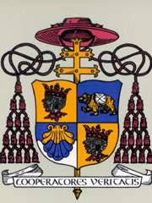

P. Christian Brandstätter

